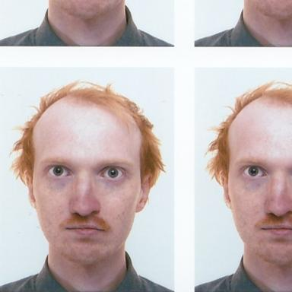 Andrei Samokhotkin

Identifiants chercheurs

- IdHAL : smkhtkn
- ORCID : 0000-0002-3557-7024
- IdRef : 278827861

Présentation

Né le 23 mai 1996 à Valouïki en Russie, licencié en histoire et en études slaves de la faculté des lettres de la Sorbonne Université, je suis étudiant en master Technologies numériques appliquées à l'histoire à l'École nationale des chartes.

Publications

Article dans une revue (1)

L’archipel des Solovki, « centre névralgique » de la Russie contemporaine
Aby Shukiurov,Andrei Samokhotkin,Ekaterina Pichugina,Laurent Coumel,Kathy Rousselet
Revue d'Etudes Comparatives Est-Ouest, 2024, N° 1-2 (1), pp.209-232. ⟨10.3917/receo1.541.0209⟩
Article dans une revue
hal-04647567v1

Autre publication scientifique (1)

« Обернувшись, я увидел, как горела толпа » : Расследование гибели украинских политических заключенных в октябре 1941 в ходе их этапирования из Харькова
Андрей Самохоткин
2022
Autre publication scientifique
hal-04242898v1

